工 程 验 收 单
名 称 | 机关办公区动力中心直燃机制冷前检修保养
施工单位 | 北京三汇能环科技发展有限公司
施工日期 | 2024.4.20 | 验收日期
工程项目  内容 | 1.直燃机冷暖转换  2.冷却塔填料及塔内清理藻类污泥  3.清理的藻类垃圾外运  4.清理冷却塔循环回水管道过滤器  5.清理机组前冷却水管道过滤器  6.检查冷却塔循环水管道阀门  7.检查冷却塔补水管道阀门和浮球阀  8.直燃机吸收器水室盖板内框修复  9.检查隔膜阀气密性  10.吸收器和冷凝器化学清洗  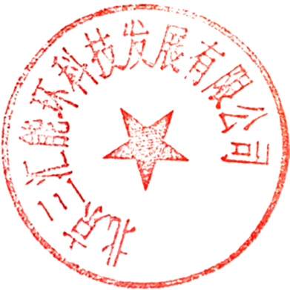  11.冷却水水室密封垫片
施工单位（盖章、签字） | 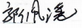
监管单位
（签字）
建设单位 （签字）

